­­­­­­­­ <小度车载OS—百度输入法接入>

MRD文档

版本 <V1.2>

IDG 车联网事业部

**版本更新记录**

|  |  |  |  |
| --- | --- | --- | --- |
| **日期** | **版本** | **更改描述** | **作者** |
| <2018/08/31> | <V1.0> | 初稿 | 罗雪菁 |
| <2018/09/14> | <V1.1> | 申请删除输入法品牌露出及输入法文案  裁剪手机版的冗余功能 | 罗雪菁 |
| <2018/09/21> | <V1.2> | 更新车联网定制版功能列表、交互图  更新交付日期、项目排期 | 罗雪菁 |
|  |  |  |  |

目录

目录 3

1 需求介绍 4

1.1 福特Job1交付时间： 4

1.2 车联网&输入法排期： 4

1.3 需求背景 4

2 基线输入法安装包 5

3 车联网输入法定制版 5

3.1 需求描述 5

3.2 百度输入法功能点（定制） 8

3.3 车联网定制输入法交互图 13

3.4 输入法测试集 14

3.5 输入法流量 14

# 需求介绍

## 福特Job1交付时间：

* 福特Job1-R1交付： 2018年10月17日
* 福特Job1-R2交付： 2018年11月15日

## 车联网&输入法排期：

* 福特Job1-R1交付
* 输入法：10月12日前，输入法交付部分功能完成版本（包含：输入界面交互部分，不包含：设置项内所有删减需求）
* 车联网：10月16日前，车联网QA完成验收
* 福特Job1-R2交付
* 输入法：11月7日前，输入法交付完整需求版本。
* 车联网：11月14日前，车联网QA完成验收。

## 需求背景

* 需求方：福特
* 相关方：百度车联网、百度输入法
* 相关产品：小度车载OS
* 需求背景／目的：

为了满足用户在车机上使用地图导航、填写常用地址等场景的输入需求，百度车联网借用百度公司的资源优势，百度车联网与百度输入法达成合作，为小度车载OS系统提供百度输入法的定制版本。

# 基线输入法安装包

* 版本说明：比亚迪手机版（S7.7.18.3），已适配比亚迪车机
* 欢迎下载安装体验

下载链接: https://pan.baidu.com/s/143rpKQBUmxT5z6yZO1hsqQ 密码: y4ti

# 车联网输入法定制版

## 需求描述

在基线版本的基础上进行功能裁剪，需求如下：

|  |  |  |
| --- | --- | --- |
| **序号** | **需求** | **需求描述** |
| 1 | 输入法基础功能 | 1、支持中文拼音、笔画、英文、标点符号、数字、手写（单字、多字连写）、语音输入等，详见功能点 2、支持词库记忆、联想功能  补充：  1）横屏下支持默认多字连写； |
| 3 | 出厂默认设置-皮肤 | 1、使用皮肤商城里的简洁黑色主题 2、同时皮肤商城删除，用户不可更改皮肤 |
| 4 | 出厂默认设置-键盘 | 1、默认中文26键，用户可以自己更换默认设置  2、对于输入框属性为email、url 会默认自动启动26键英文，对密码框默认自动启动密码键盘。  3、输入法针对用户的输入法方式选择有记忆能力，用户选择某种输入方式后，下次相同输入框属性下将优先启动上一次选择的键盘。 |
| 5 | 出厂默认设置-菜单 | 1、一键切换（输入法设置切换） 2、一键语音（调起输入法语音识别） 3、一键返回（输入法增加返回按钮，并实现返回逻辑） 4、一键收起键盘（关闭输入法）  详见交互图 |
| 6 | OS与输入法语音冲突 | OS语音与输入法语音冲突解决方案：  1）当用户使用输入法的语音识别时，OS系统禁用OS语音功能，使用输入法的语音识别；  2）当百度输入法语音识别结束以后，OS系统重新开启语音功能。 |
| 7 | 百度账号互通 | 1、OS的百度账号与输入法的百度账号互通，用户已登录百度账号，同步登录状态。 2、输入法隐藏登录百度账号的模块，统一使用车企&OS账号互通方案，避免用户多个登录入口，不支持反向登录，账号不一致。 |
| 8 | 获取用户权限 | * 获取权限   用户在首次使用时会让用户签约隐私协议，协议中系统会默认给所有预装软件开启权限，该模块的设计，烦请联系@拓冰。  开放给输入法权限包括以下内容：   * 权限列表   1、存储空间权限：必须，用于读取、加载输入法程序 2、位置信息权限：强烈建议，用于获取地理位置词库，确保用户输入准确率。 如：用户在上海， 输入naxianlu时，我们会有上海的地理信息词库支持，直接首选纳贤路。读取时仅用于更新对应地理词库，无其他记录或云端行为 3、通讯录权限：强烈建议，用于获取用户通讯录的人名，确保用户在输入人名时可以快捷输入。如用户通讯录里有『李俪』，有通讯录词库的情况下，用户输入lili，直接首选则为『李俪』，否则用户可能只有李丽、丽丽等，用户需要反复查找所需文字。读取后仅在本地调用，无其他行为或云端功能。 4、电话、识别码权限：必须，用于获取用户IME，与输入法日活上报、用户量统计有关。 5、麦克风权限：必须，用于语音输入 |
| 9 | 去掉输入法品牌 | 1、去掉输入法logo 2、去掉输入法文字（除法务要求外）【目前文字包括：使用帮助-关于、隐私政策、服务协议、用户反馈，建议全部保留】 |
| 10 | 车机定制版  （裁剪功能） | 1、字体设置功能 2、悬浮键盘 3、按键音 4、表情 5、皮肤 6、词库功能要保留有热词、专业词等功能，但是不要词库新闻 |

## 百度输入法功能点（定制）

* 灰色表示裁剪功能

|  |  |  |  |
| --- | --- | --- | --- |
| **类别** | **功能** | **主要功能点** | **说明** |
| 基础功能 | 拼音 | 拼音9键 |  |
| 拼音26键 |  |
| 双拼 | 拼音9键 |  |
| 拼音26键 |  |
| 手写 | 全屏手写 | 单字、叠字、连写 |
| 语音 | 在线语音 | 普通话、粤语 |
| 离线语音 |
| 五笔 | 五笔9键 | 98五笔、86五笔 |
| 五笔26键 |
| 笔画 | 笔画 |  |
| 英文 | 英文9键 |  |
| 英文26键 |  |
| 语言 | 20+语言 |  |
| 更多设置 | 账号 | 登录、注册 | 删除，默认账号互通 |
| 语言及输入方式设置 | 语言及输入方式设置 |  |
| 常规设置 | 词语联想 |  |
| 表情与多媒体 | 删除，默认关闭 |
| 拼音设置 | 启用模糊音 |  |
| 模糊音设置 |  |
| 繁体输入 |  |
| 纠错提示 |  |
| 中英混输 |  |
| 五笔拼音混输 |  |
| 云输入 |  |
| 全键筛选模式 |  |
| 英文设置 | 开启传统模式 |  |
| 单词追加空格 |  |
| 句首字母自动大写 |  |
| 英文单词排序方式 | 词长、字母、词频排序 |
| 手写设置 | 竖屏手写设置 |  |
| 横屏手写设置 |  |
| 识别速度 |  |
| 笔刷颜色 |  |
| 笔刷粗细 |  |
| 启动笔峰效果 |  |
| 键盘手写设置 |  |
| 光标控制 |  |
| 手写联想 |  |
| 手写注音 |  |
| 语音输入 | 长按空格语音输入 |  |
| 智能场景语音 |  |
| 极简语音模式 |  |
| 语音标点设置 |  |
| 笔画输入 | 笔画字形优先 |  |
| 键盘界面设置 | 候选词大小 |  |
| 字体设置 | 删除 |
| 浮动主题特效 | 删除，默认开启 |
| 悬浮键盘透明度 | 删除 |
| 左右滑动切换设置 |  |
| 单手模式设置 | 删除 |
| 按下效果 |  |
| 划线效果 |  |
| 按键字符提示 |  |
| 中文面板输入显示 |  |
| 按键音 | 删除，默认关闭 |
| 空格键选择联想词 |  |
| 全拼键盘提示功能 |  |
| 锁定九宫格数字面板 |  |
| 词库管理 | 三维词库管理 |  |
| 通讯录词库 | 同步词库 |
| 本地用户词管理 | 中文、英文、用户智能清理 |
| 词库备份与恢复 | 删除 |
| 云优化 |  |
| 流行词更新周期 |  |
| 恢复默认词库 |  |
| 高级设置 | 输入模式选择 | 删除，默认经典 |
| 游戏键盘 | 删除 |
| 桌面浮窗 | 删除 |
| 启动双拼 |  |
| 管理双拼方案 |  |
| 管理五笔方案 |  |
| 五笔编码提示 |  |
| 管理个性短语 | 开启个性短语 |
| 管理个性短语 | 编辑个性短语 |
| 管理个性短语-导出 | 删除 |
| 管理个性短语-导入 | 删除 |
| 设置个性短语位置 |  |
| 管理符号文件 | 删除 |
| 管理自定义输入方案 | 删除 |
| 联想预测 | 删除，默认关闭 |
| 启动搜索建议 | 删除，默认关闭 |
| 启动智能搜索 | 删除，默认关闭 |
| 恢复默认设置 | 删除 |
| 云端备份 | 立项同步用户词 |  |
| 同步用户词设置 |  |
| 清空用户词 |  |
| 网络用户词管理-WIFI自动同步 | 删除 |
| 云备份设置项、懒人短语 | 修改名称 |
| 云备份设置项-清空云备份 |  |
| 使用帮助 | 反馈问题 |  |
| 好友推荐 | 删除 |
| 使用说明 | 删除 |
| 服务协议 |  |
| 隐私政策 |  |
| 关于 |  |

## 车联网定制输入法交互图

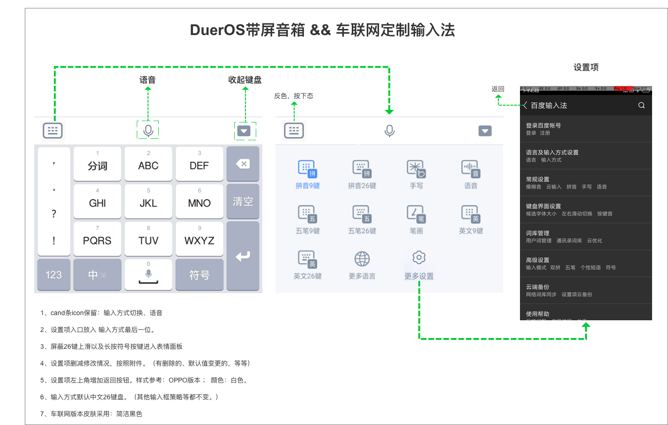

## 输入法测试集

（双击打开，输入法QA负责测试，车联网QA负责验收）

## 输入法流量

输入法需要梳理涉及到车内流量的URL（所有涉及到在线下载、上传的场景），该功能正在梳理和收集，该功能需要运营商配置，由于福特运营商未确定，预计10月12日前提供；